**LAPORAN AKHIR PRAKTIKUM**

Mata Praktikum : RPL 2

Kelas : 4IA06

Praktikum ke- : 7

Tanggal : 26 November 2024

Materi : Dokumentasi Perangkat Lunak Terpadu,Version Control System,Git,dan Github

NPM : 50421535

Nama : Fizri Rosdiansyah

Ketua Asisten : Gilbert Jefferson Faozato Mendrofa

Paraf Asisten :

Nama Asisten :

Jumlah Lembar : 4 Lembar

LABORATORIUM TEKNIK INFORMATIKA UNIVERSITAS GUNADARMA

2024

Rekayasa Perangkat Lunak 2

Soal

1. Buat repository baru dan upload semua file activity pertemuan 1 sampai pertemuan 6 ?

Jawab

1 Direktori Praktikum RPL2  
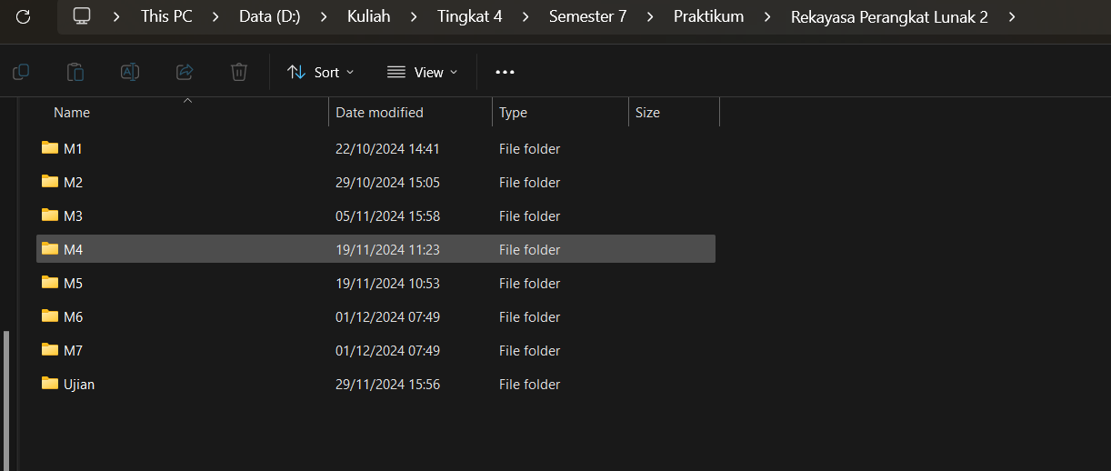

A.Membuat Repository di Github

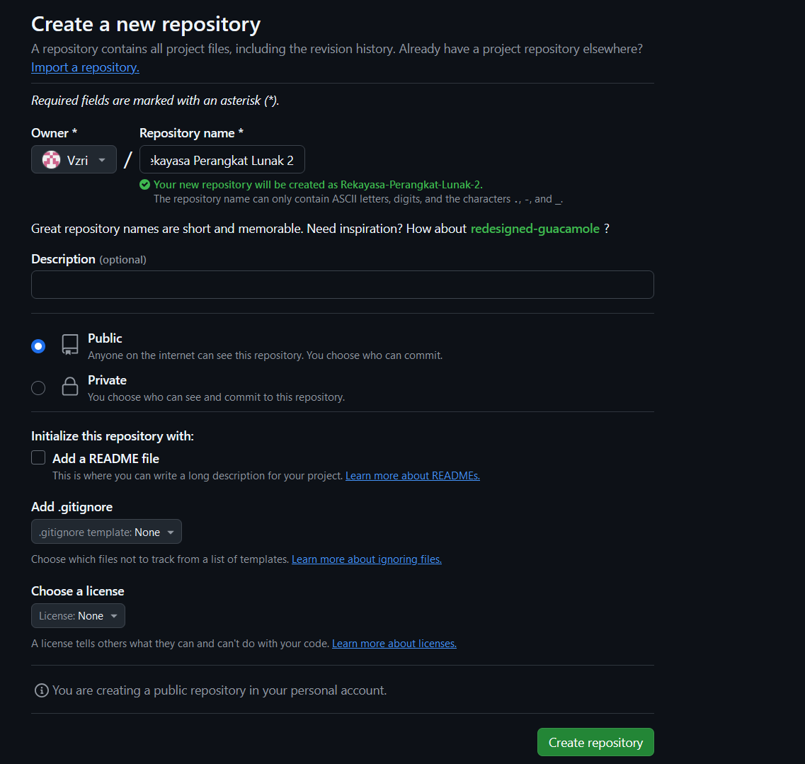

B.Melakukan Init dan Staging

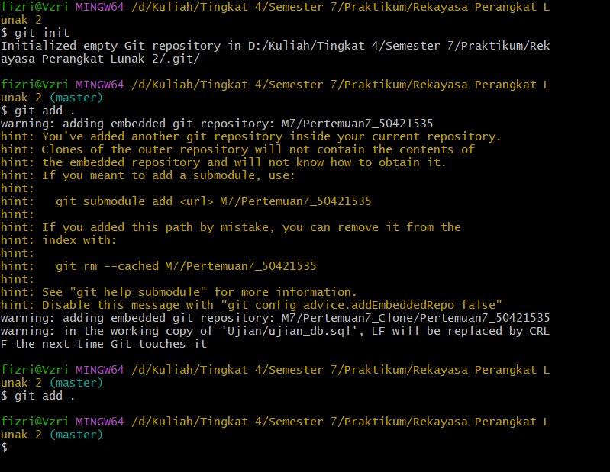

C.Melakukan Commit

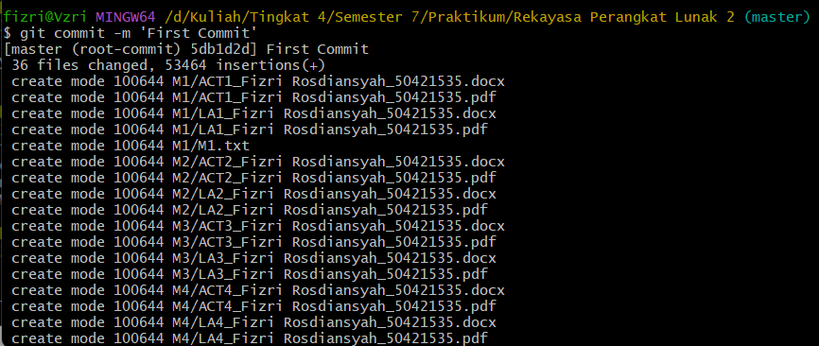

D. Melakukan Push

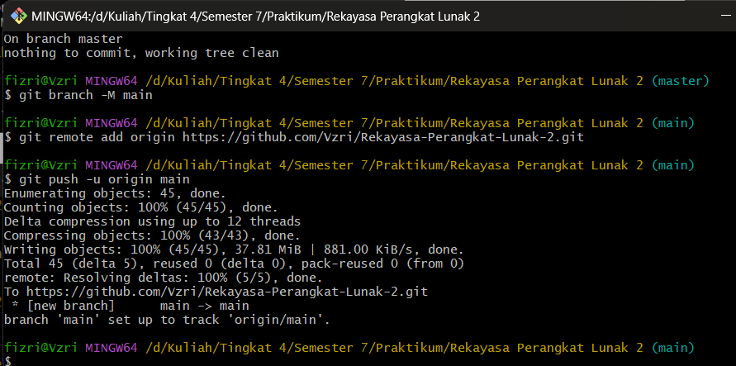

E.Hasilnya  
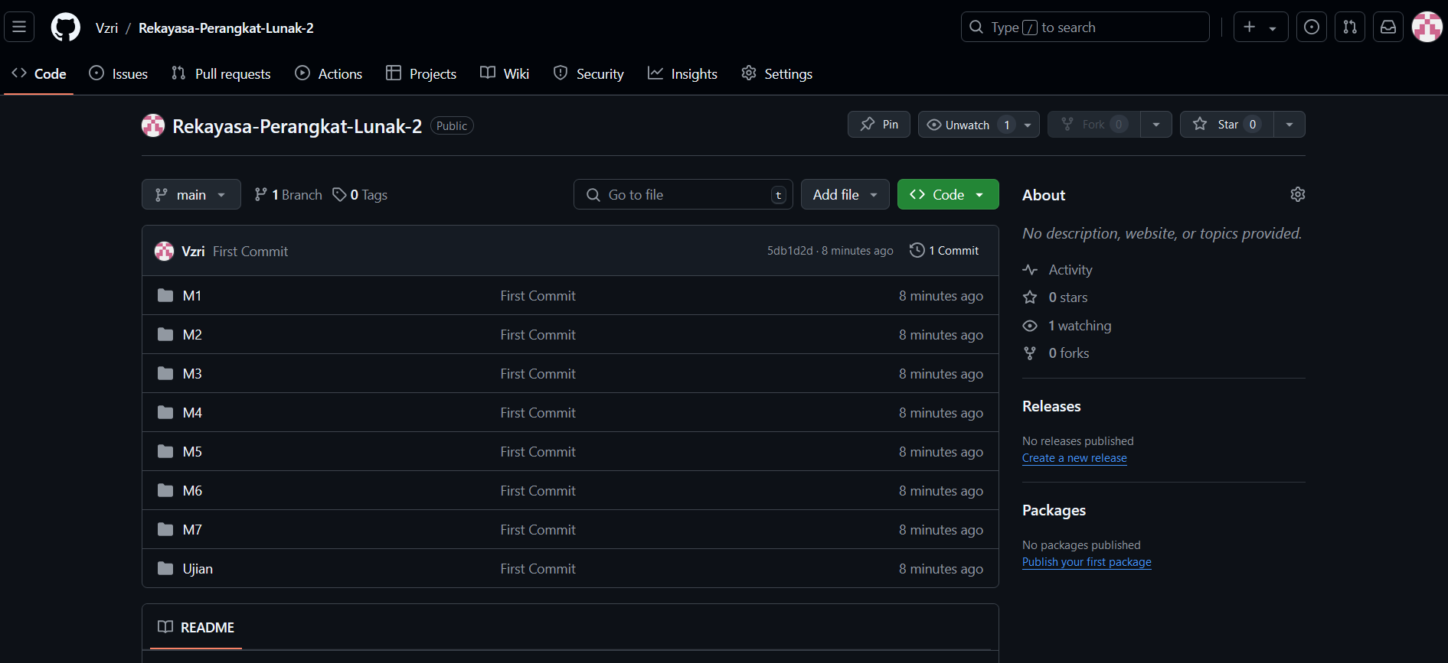

Link Repository : <https://github.com/Vzri/Rekayasa-Perangkat-Lunak-2>